Big O

Intro
Big O es una forma de comparar dos bloques de código que logran lo mismo pero quizás uno es más legible que otro, quizás tienen diferente número de líneas…
Se pueden comparar por tiempo de ejecución, que entonces se llama Time Complexity o por recursos gastados en memoria, en capacidad de red, disco duro…

Big O: Worst case
Para explicar la complejidad hay 3 letras griegas. En este caso para iterar una lista de 7 elementos, si tienes que buscar el 1º elemento, sería Omega (mejor caso, menos iteraciones), si buscas el 4º elemento sería theta como caso promedio y si buscas el último elemento, sería Omicron (peor caso, más iteraciones)

Big O: O(n)
El código se ejecuta n veces al instante. N es el número de operaciones requeridas
def print_items(n):
for i in range(n):
print(i)
print_items(10)

Big O: Drop constants
Cuando el mismo código se ejecuta dos veces, no es 0(2n), se simplifica como 0(n) igual que en el caso anterior:
def print_items(n):
for i in range(n):
print(i)
for j in range(n):
print(j)
print_items(10)

Big O: O(n^2)
En este caso, se anidan las mismas estructuras, incrementando la complejidad, por eso se eleva al cuadrado:
def print_items(n):
for i in range(n):
for j in range(n):
print(i,j)
print_items(10)

Este gráfico visualiza en el eje X (horizontal) la complejidad de N. En el eje Y está el número de operaciones requeridas. Cuánto mayor sea la pendiente, se requiere mayor número de operaciones.

Con O(n) el número de operaciones escala proporcionalmente con el tamaño de entrada. Entonces si tienes un bucle que se ejecuta una vez para cada item en una lista de tamaño n, eso serán n operaciones. Predecible y eficiente para escalar más
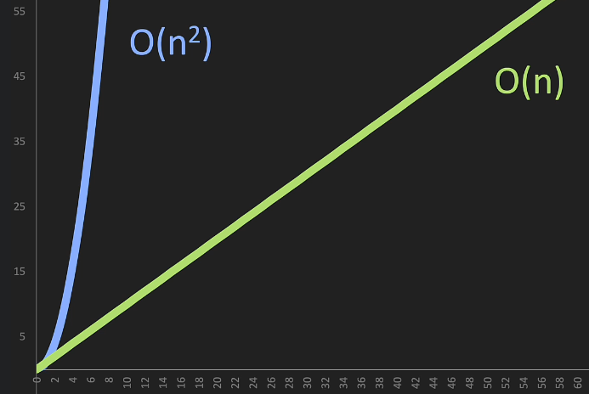
Compare time complexities for algorithms with O(n) and O(n²) using examples:
O(n) is linear because the number of operations grows in direct proportion to the input size. For example, if a loop processes each item in a list once, that is O(n).
Give a simple example of each, such as one loop for O(n) and nested loops for O(n²), and explain how the number of operations changes as input grows.

Identify how nested loops result in O(n²) complexity:
An outer loop running n times and an inner loop running n times creates n × n work, which leads to O(n²).

Explain why linear algorithms (O(n)) scale better with larger inputs than quadratic algorithms (O(n²)).
Compare growth rates directly: linear algorithms add work proportionally, while quadratic algorithms grow much faster because their work increases with n squared.

Predict outcomes and justify differences based on Big-O notations.
Predict which approach will be faster for a given input size and justify the answer by referring to the Big-O growth rate.

Big O: drop non dominance
Este bloque de código tiene un bucle anidado que da complejidad de O(n²) mientras que el último for es O(n) esto hace que la fórmula sea O(n² + n). La parte de n² es la dominante mientras que la n es no dominante. Quitamos la parte no dominante y quedaría con complejidad O(n²)
def print_items(n):
for i in range(n):
for j in range(n):
print(i,j)
for k in range(n):
print(k)
print_items(10)

Big O: O(1)
Se utiliza la notación de O(1) para operaciones como insertar, modificar o eliminar un elemento. Solo se realiza 1 operación.
Si por ejemplo estás sumando 2,3 o 4 números, aunque hagas muchos cálculos, todo se resume en una operación, como aquí:
def add_items(n):
return n + n + n
print add_items(10)

Big O(log n)
Se utiliza para listas con muchos elementos donde no se quiere iterar toda la lista completa de forma lineal porque tomaría mucho tiempo. Por ejemplo, una lista del 1 al 8 para buscar los elementos se secciona del 1 al 4 y del 5 al 8. Si el elemento está en una sublista, se genera otra sublista y así sucesivamente. La cantidad de pasos necesarios es 2^n = tamaño de la lista.
Es la segunda notación más eficiente tras O(1)

Big O: Different terms for inputs
Cuando se reciben dos parámetros, la complejidad ya no es O(n) porque no puedes asumir que en el ejemplo a=b.
En este caso la complejidad es O(a + b) y si fuesen bucles anidados, sería O(a * b)
def print_items(a,b):
for i in range(a):
print(i)
for j in range(b):
print(j)
print_items(1, 10)

Big O: Lists
Para las operaciones de append (agrega) y pop (quita) sobre listas no hace falta reindexar porque se hacen modificaciones al final.
Si se agrega o elimina el primer elemento de la lista,si que hace falta reindexar la lista y la complejidad será de O(n) siendo n la cantidad de elementos a reindexar. Por último, si se hace print(lista[1]) como se accede al índice directamente será O(1)

Big O: Wrap up
O(n²) sirve para bucles anidados, un bucle dentro de otro.
O(n) es proporcional, se incrementa el número de operaciones según el valor de n, es una linea recta.
O(log n): es como divide y vencerás
O(1): un tiempo constante, lo más inmediato y con menos esfuerzo posible.

LinkedList

LL: Print list
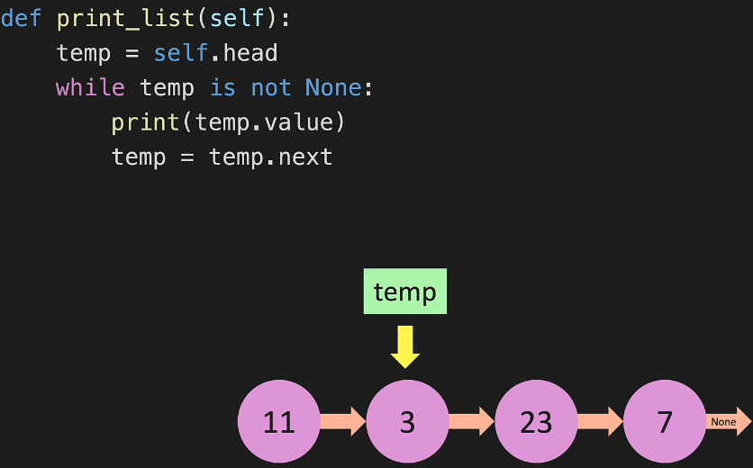

Fuentes:
- Big O notation: https://www.bigocheatsheet.com/

